22 LM { 7/ 2)
Núcleo cultural do Parque Mikail CNP] 05.501.811.0002-70 Rua Ervai Velho 48/58 Guarulhos sp Tel. 3444-9869
E-mail- nucleoculturalparquemikaiin@yahoo.com.br
Nome da OSC:. Núcleo Cultural Do Parque Mikaif
CNPJ: 05.501.811.0002-70 | Endereço: Rua Erval Velho 48/58
Complemento: | Bairro: Jardim São Domingos |  |  | CEP:07142-045
Telefone: (11) 3444-9869 | Telefone: (DDD) |  |  | Telefone: (DDD)
E-mail: nucleoculturalparquemikailn@yahoo.com.br |  |  | Site:
Dirigente da OSC: Pietro Nunes De Queiroz
CPF: 457.333.698-25 |  | RG:38.456.054-4 |  | Órgão Expedidor : SSP/SP
Endereço do Dirigente: Rua Hideo Sinzato 671 Bairro Mikail Guarulhos
- Dados do UE:
Nome: :. Núcleo Cultural Do Parque Mikail
Endereço:  Rua Erval Velho 48/58 Jardim São Domingos | Horários de funcionamento: 07:00 às 18:00 horas
Nome do Diretor: Flavia Santos De Andrade
Valor Per capita/ mensal: R$ (extenso) 96.295,14 (hoventa e seis mil, duzentos e noventa e cinco reais e quatorze centavos) | usteio de locação — Aluguel R$ 3.200 + 4.000  IPTU 448,32+ 400,00
Valor total mensal: R$ (extenso) 104.343,46 (Cen e quatro mil, trezentos e quarenta e três reais e quarenta e seis centavos)
- Histórico do Proponente (experiências na área, parcerias anteriores):
A Instituição de Educação Infantil-Creche Núcleo Cultural Do Parque Mikail fundada no dia IO de janeiro de 2010, vem prestando atendimento e proporcionando a comunidade as reivindicações para memorias ao bairro no aspecto de cultura, lazer, educação e saúde através do presidente atual da Instituição Pietro Nunes De Queiroz.
4. Descrição do Objeto
Colaboração entre Secretaria de Educação e a (Nome da Organização Núcleo Cultural do Parque Mikail visando à manutenção em regime de mútua cooperação na Unidade Escolar sito a Rua Erval Velho 48/58 Jardim São Domingos Guarulhos São Paulo para atendimento de crianças na faixa etária de_O a 3 anos e 11 meses, funcionando de segunda a sexta— feira, com carga horária mínima de 7 (sete) até o máximo IO (dez) horas, salvo exceções especificadas em Portaria do setor responsável pela Demanda
Escolar.
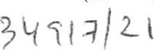
Público-Alvo — Previsão:
143 Crianças, sendo 16 berçário e 127 maternal.
- Justificativa da atividade (Descrição da realidade que será objeto da parceria, devendo ser demonstrado o nexo entre essa realidade e a atividade e metas a serem atingidas):
Cooperação técnica e financeira visando disciplinar os esforços conjuntos a serem realizados pelo Municipio e pela Instituição, para o desenvolvimento complementar da educação pública e gratuita prestada pela Rede Municipal de Guarulhos, na modalidade Educação Básica-Educação Infantil/ Creche.
Apresentar a realidade da demanda existente e as características da população atendida. A instalação do UE, entendido como espaço coletivo privilegiado de vivência da infância, visa contribuir com a construção identidade social e cultural das crianças, fortalecer o trabalho integrado do cuidar e do educar, em uma ação complementar da família e da comunidade.
- Objetivos:
Proporcionar condições adequadas para promover educação, proteção, segurança, alimentação, cultura, saúde e lazer, com vistas à inserção, prevenção, promoção e proteção à infância, em regime de parceria e relação de complementaridade, cooperação, articulação e corresponsabilidade entre o poder público e a sociedade civil, com o objetivo comum de viabilizar e desenvolver uma Política Pública de Educação Infantil da Cidade de Guarulhos.
- Descrição das atividades e dos parâmetros a serem utilizados para aferição do cumprimento das metas / Metodologia / Cronograma de realização das atividades:
Meta | Forma de Execuçao | Parâmetros para aferição
Matricular 10096 (cem por cento) das crianças, de acordo com o número de atendimento previsto para a unidade escolar | Efetivar as matrículas das crianças encaminhadas pela Secretaria de Educação. | Através de consulta ao sistema da Rede Municipal de Educação.  O a 100%
Acompanhar e tomar as devidas providências para assegurar a frequência de todas as crianças; | A frequência das crianças será acompanhada através de registros próprios. | Consulta as anotações efetuadas nos Registros de Ação Supervisora realizada através de visitas "in loco" mensalmente. Média Geral da Unidade Escolar  Baixa Frequencia  Alunos Frequentes
Garantir por cento) de gratuidade no atendimento; | Em conformidade com as cláusulas do Termo de Colaboração. | Registros em arquivos próprios da SE (se houver denúncia) além das anotações efetuadas nos Registros de Ação Supervisora realizada através de visitas "in loco" mensalmente. Cumpriu  Não Cumpriu
Garantir a limpeza a limpeza, higiene e organização de todos os espaços para o pleno funcionamento da unidade escolar, a fim de assegurar um ambiente de qualidade para as crianças; | A Organização visa a limpeza e higiene mantendo a conscientização de todos e funcionários necessários para a manutenção dos espaços, além de manutenção periódica da unidade escolar. | Registro fotográfico em todas as visitas.  0a 100%
Manter o quadro de recursos humanos previsto | Conforme necessidade, de acordo com a legislação específica. | Registro durante as visitas periódicas, comparando com o Plano de Trabalho.  0a 100%

Garantir a formação continuada dos profissionais de acordo com as propostas da SE | A Organização se compromete com a formação continuada de todos os seus profissionais. | Acompanhamento das formações quando oferecidas pela SE e pela própria  Instituição, através de reuniões com a equipe gestora da unidade escolar.  Cumpriu  Não Cumpriu
Manter organizada e atualizada 100% (cem por cento) da documentação da Unidade Educacional, das crianças atendidas e dos funcionários. | A Organização se compromete a arquivar de maneira adequada e de acordo com a legislação vigente toda a documentação de crianças e funcionários. | Conferencias durante as visitas periód icas.  Cumpriu  Não Cumpriu
Garantir uma alimentação saudável, de qualidade e com boa apresentação a 10096 (cem por cento) das crianças atendidas, segundo o disposto no Programa de Alimentação Escolar (PNAE); | Em conformidade com as cláusulas do Termo de Colaboração. | Acompanhamento durante as visitas periódicas e, quando necessário, junto a equipe de Nutrição da SE.  Cumpriu  Não Cumpriu
Garantir condições, ambientes e conservação dos espaços adequados para o bem-estar e o desenvolvimento integral de todas as crianças atendidas; | Manutenção periódica estrutural da unidade escolar. | Visitas periódicas pela  Supervisão e, quando necessário e pelo menos 1 vez ao ano, visita da comissão especial de vistoria.  Cumpriu  Não Cumpriu
Implementar e manter instrumentos de participação da comunidade, garantindo transparência nas açöes da Unidade Educacional; | A Organização se compromete em envolver a comunidade em suas atividades afim de aproximar e fortalecer os vínculos entre as crianças os responsáveis e a escola. | Consulta aos registros realizados pela unidade escolar, pesquisa de satisfação junto aos responsáveis, de forma anual. Nota de O a 10.
Proporcionar aprendizagens e vivências enriquecedoras para 100% {cem por cento) das crianças matriculadas em consonância com as diretrizes da SE; | A Organização se compromete a seguir as diretrizes da Secretaria de Educação, afim de garantir 100% do aprendizado e proporcionando vivências enriquecedoras. | Projeto Político Pedagógico aprovado.  Cumpriu  Não Cumpriu
Garantir a qualidade das atividades com e para as crianças em consonância com as diretrizes da SE | Planejamento da equipe gestora em conjunto com a equipe pedagógica da unidade escolar. | Acompanhamento durante as visitas periódicas.  Cumpriu  Não Cumpriu
Garantir a boa e regular aplicação dos recursos recebidos, de acordo com a Planilha de Aplicação de Recursos. | A Organização prestará contas de todos os recursos recebidos e onde os mesmos foram aplicados através de Planilhas e documentos comprobatórios. | Acompanhamento da aquisição de itens necessários ao atendimento aos alunos durante as visitas periódicas.  Cumpriu  Não Cumpriu  A análise das planilhas será realizada através da Divisão Técnica de Prestação de Contas.
OBSERVAÇÃO: mensalmente será elaborado, por esta entidade, um relatório de avaliação do cumprimento de metas, com registros fotográficos e encaminhado para ciência e acompanhamento pela Comissão de Monitoramento, Fiscalização e Avaliação das Parcerias.
72 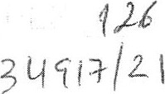
- Previsão de Atendimentos/Público (número de crianças por faixa etária/ agrupamento/ professores): ANEXO 1
- Calendário Anual de Atividades:
  - Calendário será apresentado anualmente com todas as atualizaçðes necessárias e em consonância com a SE, respeitando a Legislação vigente, contendo as datas/períodos destinados, dentre outros, para: avaliações, paradas pedagógicas, reuniões com as famílias, passeios e excursões, festas, comemorações e outros eventos.
- Calendário Anual de Atividades:
  - Calendário será apresentado anualmente com todas as atualizações necessárias e em consonância com a SE, respeitando a Legislação vigente, contendo as datas/períodos destinados, dentre outros, para: avaliações, paradas pedagógicas, reuniões com as famílias, passeios e excursões, festas, comemorações e outros evento
ANEXOS
- — Quadro de dasses
- - Quadro de despesas com Recursos Humanos
- - Quadro geral de Receitas e Despesas

ASSINATURA O R LEGAL DA ORGANIZAÇÃO
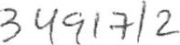
Núcleo cultural do Parque Mikail CNPJ 05.501.811.0002-70
Rua Ervai Velho 48/58 Guarulhos sp Tel. 3444-9869
E-mail- nucleoculturalparquemikailn@yahoou.com.br
Anexo I
DADOS DA ORGANIZAÇÃO
Previsão de Atendimento/Público
Sala |  |  | Capacidade máxima |  |  |  |  | Atendimento proposto |  | Ne Professores
Sala |  |  | Berçário |  | Maternal |  |  | Agrupamento | N O Crianças | Ne Professores
1 | 1,84 |  | 16 |  |  |  |  | rçário II A | 08 | 01
 |  |  |  |  |  |  |  | rçário II B | 08 | 01
2 | 4,43 |  |  |  | 24 |  |  | aternal | 12 | 01
 |  |  |  |  |  |  |  | aternal | 12 | 01
3 | 0,30 |  | 0 |  | 30 |  |  | terna) c | 15 | 01
 |  |  |  |  |  |  |  | aternal | 15 | 01
4 | 9,86 |  |  |  | 29 |  |  | aternal | 15 | 01
 |  |  |  |  |  |  |  | ternal | 14 | 01
5 | 3,55 |  |  |  | 23 |  |  | aternal | 12 | 01
 |  |  |  |  |  |  |  | aternal | 11 | 01
6 | 1,67 |  |  |  | 21 |  |  | aternal I | 10 | 01
 |  |  |  |  |  |  |  | ternal J | 11 | 01
 |  | TOTAL |  |  |  |  |  |  | 143 | 12
 |  | VOLANTES |  |  |  |  |  |  |  | 02
LEGENDA |  |  |  |  |  | Guarulhos 03 de Novembro 2021  
Berçáriol I
Berçário II
Maternal

ASSINAT PRESENTANTE LEGAL DA ORGANIZAÇÃO
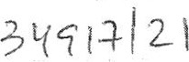
Anexo II
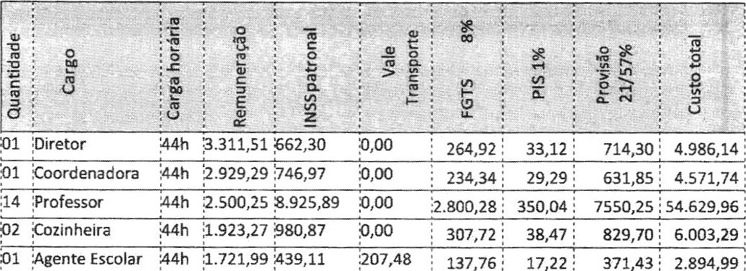
DADOS DA ORGANIZAÇÃO
Quadro
de
despesas
com
recursos
humanos
01 tAux.Adm i44h | 2.589,80 660,40 207,48 | 207,18 | 25,90 558,62 4.249,38
02 ' Aux Operaciona144h | h05,65  | 252,75 : | 31,59 681,49 , 5.345,87
TOTAL | 3.711,62 ž1.037,40 |  | 544,85 11.752,49 : 85.890,51 ,
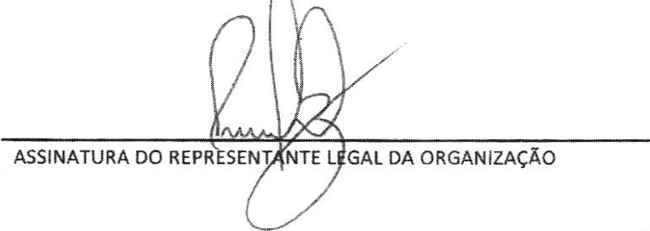
3 Hc:tÑlùl
Anexo III
Quadro Geral de Receitas e Despesas - MENSAL
DADOS DA ORGANIZAÇÃO
 |  |  |  |  |  |  | 
Recursos Humanos (folha de pagamento e benefícios) |  |  |  |  | 74.138,02 |  | 76%
Poupança |  |  |  |  | 11.752,49 |  | 12%
Custos Gerais (material de higiene e limpeza, material de escritório e pedagógico, pequenas manutenções, concessionárias, outros). |  |  |  |  | 10.404,63
Aluguel de Imóvel + IPTU |  |  |  |  | Aluguel: 7.200,00 IPTU: 848,32 |  | 
TOTALGERAL |  |  |  |  | IN-343,46 |  | 
 |  |  | 
 | ASSINATURA | EP | SEN | NTE LEGAL DA ORGANIZAÇÃO
Maio e Setembro.
 | 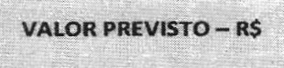 | 
Recursos Humanos (folha de pagamento e benefícios) | 74.138,02 | 54%
Poupança | 11.752,49
Custos Gerais (material de higiene e limpeza, material de escritório e pedagógico, pequenas manutenções, concessionárias, outros). | 48.922,69 | 38%
Aluguel de Imóvel + IPTU | Aluguel: 7.200,00 IPTU: 848,32 | 
Aquisição de bens permanentes | 9.629,51 | 
 |  | 
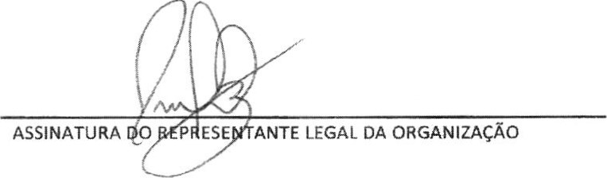
CNPJ: 05.501.821.0001-90
Razåo Social: Nucleo Cultural Do Parque Mikail
Endereço da unidade Escolar R: Ervai Velho 48
 | 7.200,00 R$ 848,32
Be | rio | 16 | R$ 890,98  R$ 890,98 | R$ 0,00  R$ 14.255 68
Mater t |  | 127 | R$ 645,98 | R$ 82.039,46 R
RS
Totøl R$ 8.048,32
96.295

Teta/
 | R$ 104.343 46 | RS 104.343,46 | RS 104.343,46 | RS 104.343 46 |  | RS 152.491,03 |  | RS 104.343,46 | 'alho  RS 104.343,46 | RS 104.343,46 46 | RS 152.491 03 | RS 104.343,46  RS 104.343,46 | 104.343,46  RS 104.343 46 | RS 104.343 46  RS 104.343,46 | RS 1.348.416 66  RS 1.348.416 66
2023  2024 | R$ 104.343,46  RS 104.343,46 | RS 104.343,46  RS 104.343 46 | RS 104.343,46  RS 104.343,46 | RS 104.343 46  RS 104.343,46 |  | RS 152491,03  RS 152491 03 |  | RS 104.343,46  RS 104.343 46 | RS 104.343 46  RS 104.343 46 | RS 104.343  RS 104.343,46 RS | RS 152.491,03  RS 152.491 03 RS | RS 104.343,46  RS 104.343 46 | RS 104.343 46  RS 104.343,46 | RS 104.343 46 RS 104343 46 | RS 1.348.416 66  RS 66
2025  026 | RS 104.343,46  RS 104,343 46 | RS 104.343,46  RS 104.343,46 | RS 104.343 46  RS 104.343 46 | RS 104.3  104 43. |  | RS 152491 03 s 152.491 03 |  | 104.343 46  RS 104.343,46 | RS 104.343 46 RS 104.343 46 | 104.343,46 R.s 104.343,46 | 152.491 03  RS 152.491,03 | RS 104.343,46 | RS 104.343.46  Total | R$ 104.343 46 Gerai | RS 1.348.416,66  6.70.
 |  |  |  |  |  |  | 
 |  |  |  |  |  | 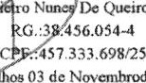  Queiroa
03 de Novemhrode 2021
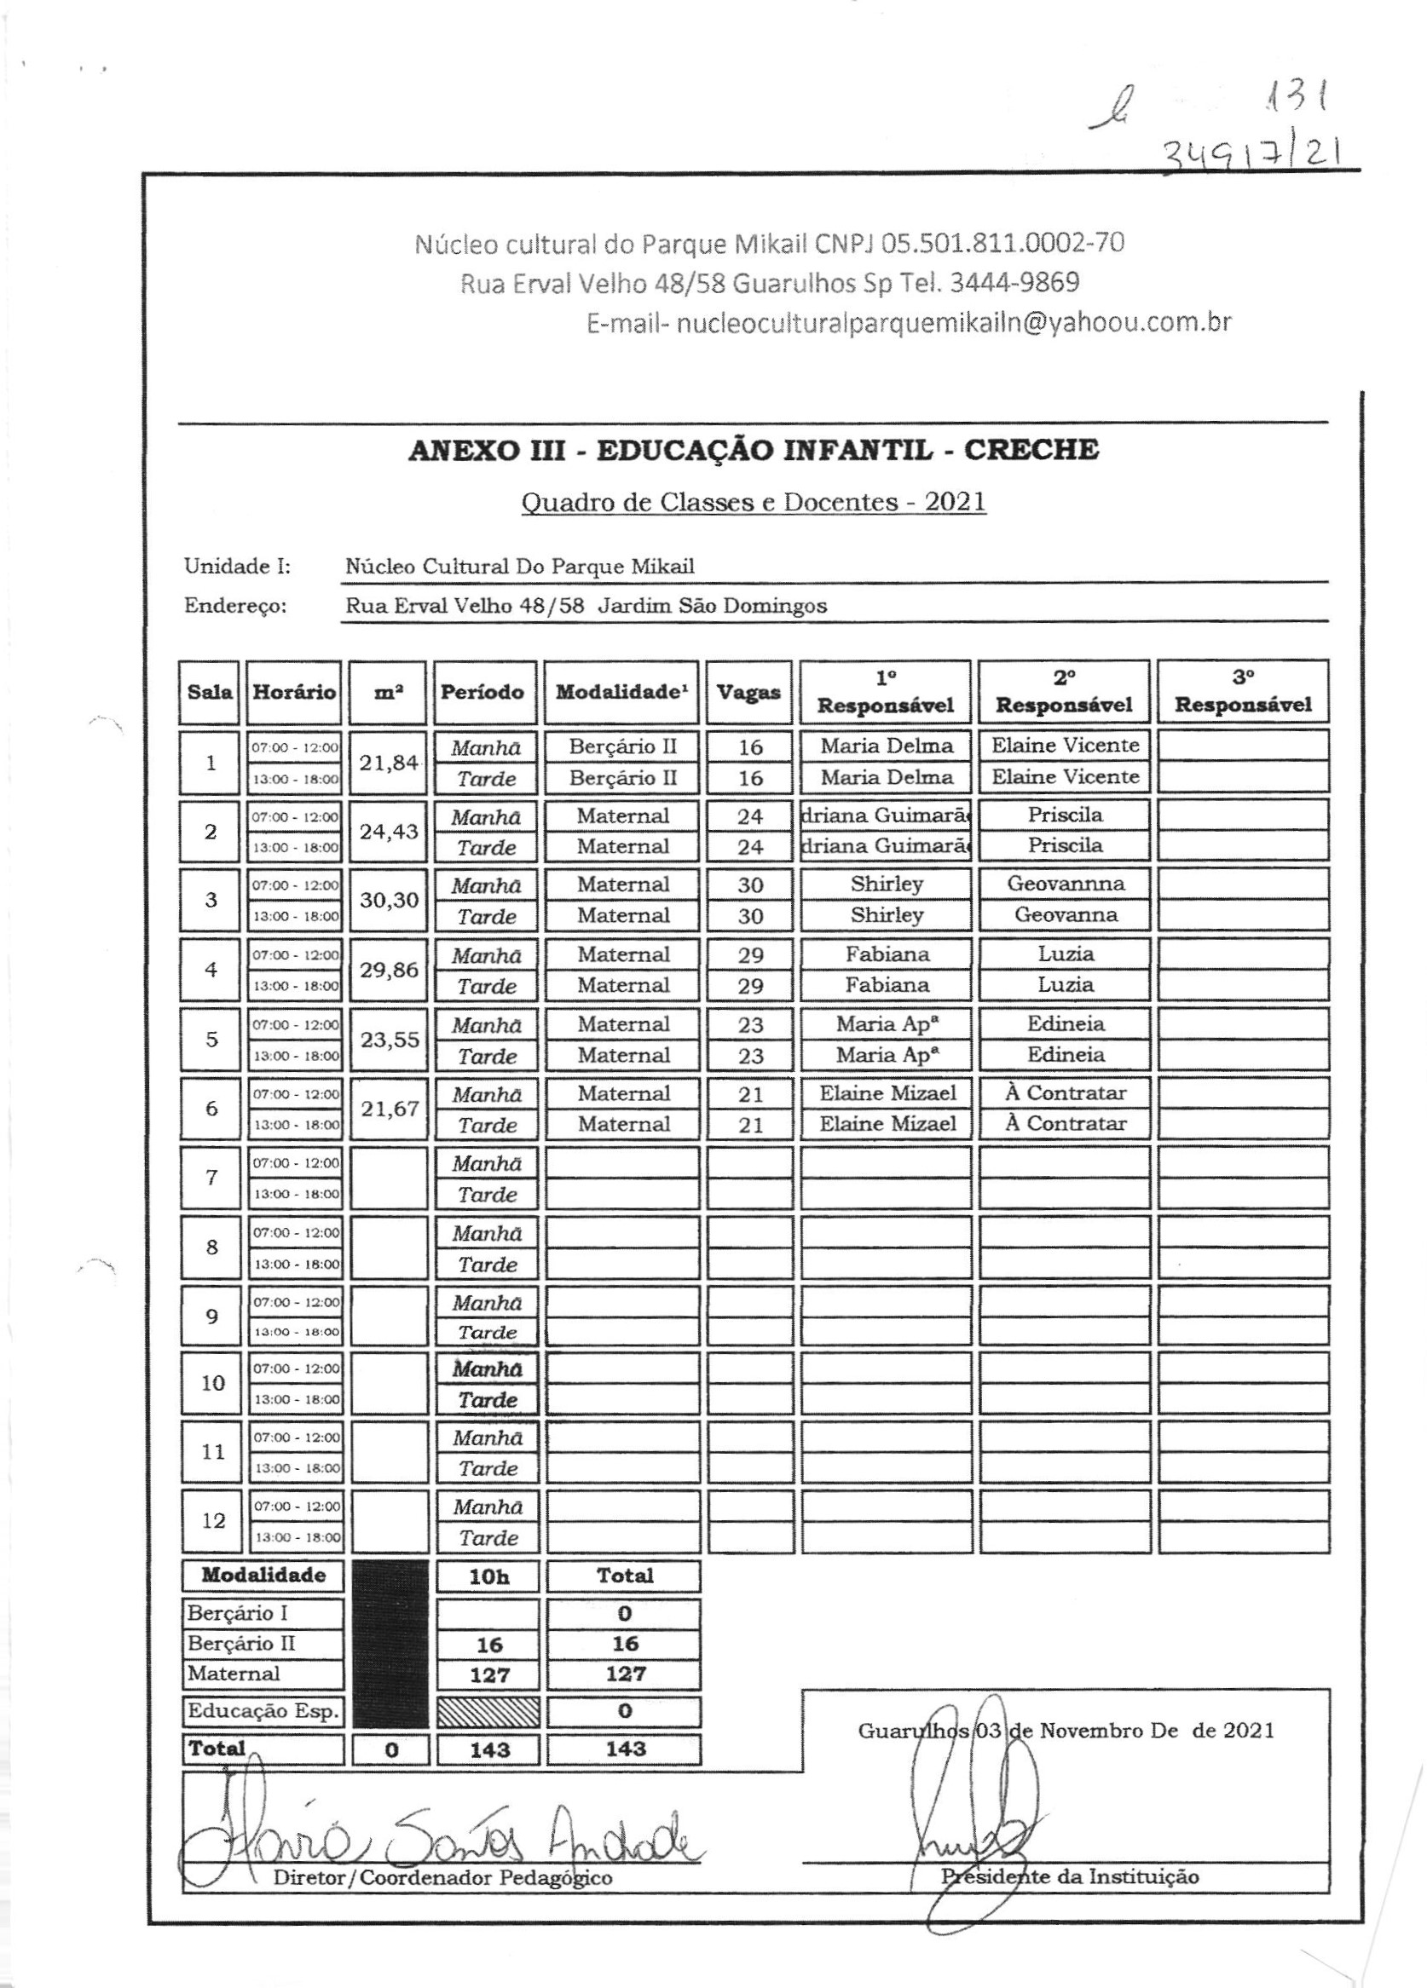


q q 1 4/ 2 t
Núcieo cultural do Parque Mikail CNPJ 05.501.811.0002-70 Rua Ervai Veiho 48/58 Guarulhos Sp Tel. 3444-9869
E-mail- nucleoculturalparquemikaiin@yahoou.com.br
AIEXO IV - EDUCAÇ O INFANTIL - CRECHE
Quadro de Recursos Humanos - 2021
Entldade: Núcleo Cultural Do Parque Mikail
O
 |  |  |  |  |  |  |  | Salário | Conta N
01 | I | Flavia Santos de Andrade | 34.957.859-x | Diretor(a) |  | Pedagogia | 7:00 às 16:48 | 3.311,51 | 14932-2
02 | I | MO Graciete da S A. Rocha | 28.885.793-8 | Coord. Pedag. |  | Pedagogia | 8;12äs 18:00 |  | 107162-9
03  04 |  | Adriana Da S. Guimaràes  Fabiana Da S. Campos | 28.006525-5  32,458.343-3 | Professor  Professor |  |  | 8:12 às 18:00 | 2.500,25 | 46027-3
 |  |  |  |  |  | Pedagogia | 7:00 16:48 | 2.500,25 | 42663 6
os | 1 | Elaine Cristina A. Mizael | 25.682.947-0 | Professor |  | Pedagogia | 7:00 às 16:48 | 2.500,25 | 14337-5
06  07 | I | Maria Apo F- Moreira  Malia Delma A. Bar-ros | 37.782095-7  15-812.412-1 |  |  | Pedagogia | 7:00 às 16 48 | 2.500225 | 91521-1
 |  |  |  | Professor |  | Pedagogia | 8:12 as 18 00 | 2.500,2S | 1442-8
08  09 | I | Shirley C.Dos S.A.d0 Nasci | 41.460. t 38-5 | Professor |  | Pedagogia | 7:00 às 16:48 | 2.500,25 | 46244-3
10 |  | Luzin Maria dos Santos  Elaine Vicente da Silva | 28985.005-8  33.167.81 1-1 | Professor  Professor |  | Pedagogia | 8:12 as 1800  7:00 às 16.48 | 2.500,25  2.500,25 | 23699-3  45273-4
11 | I  I | Priscila Apa Dos Santos | 46079.553-3 | Professor |  | Pedagogia | 8:12às 1800 | 2.500,25 | 42309-2
12  13 | I | Geovanna Cristina do S. F  Patricia A. Ferreira de Melo | 39.355.244-5  30.417.978-4 | Professor  Cozinheira |  |  | 7:00 às 16 48  7:00 às 16 48 | 2.500,25 | 23702-7
 |  |  |  |  |  | Ensino Médio | 7:00 às 16 48  7:00 às 16 48 | 1.923,27 | 941474-x
14 | Z | Edineia Batista Ferreim | 25.344021-x | Professor |  | Pedagogia | 8:12às 1800 | 2.500,25 | 44784-6
 | I | Paloma S.Do Campos Cruz | 32.813.467-3 | A gente Escolar |  | Ensino Médio | 7:00 às 16:48 | 1.721,99 | 22616-5
16 |  | Eliane Alves Cabral | 21.886.103-5 | Aux. Adm. |  | Ensino Médio | 7:00 às 16:48 | 2.589,80 | 21042-0
17 | I | Telma Silva da | 37-354.449-2 | Cozinheim |  | Ensino Medio | 7:00 às 16:48 | 1.92307 | 15199-8
18 | I | Miliana Santos Castro | 41,459.650-x | Aux. Opemcional |  | Ensino Médio | 8:12 18:00 | 1.579,71 | 20784-5
19 | I | Sandra Messias De Oliveira | 23.621.733-1 | Aux. Opemcional |  | Ensino Médio | 7:00 as 16:48 | 1.579,71 | 44004-3
20 | 1 | Contratar |  | Professor |  | Pedagogia | 7:00 as 16:48 | 2.500,23
21 | 1 | Contratar |  | Professor |  | Pedagogia | 8:12 as 18:00 | 2.500,25
22 |  | Contratar |  | Professor |  | Pedagova | 8:12 às 18:00 | 2.300,25
27
 |  |  |  |  | Total |  |  | 52.562,05
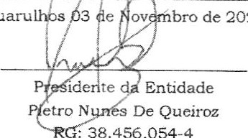
Guaru
3
2021
z:
38.456.OS4-4

